Муниципальное казённое дошкольное образовательное учреждение детский сад «Буратино» с. Чунояр общеразвивающего вида с приоритетным осуществлением деятельности по художественно-эстетическому направлению развития детей.
Сценарий праздника
НОД Физическая культура
Встречаем Олимпиаду.
( В рамках 70-летия дня ПОБЕДЫ).
(дети подготовительных групп и первых классов)
«Олимпийцы в детском саду!»
Составила и провела: Тухбатулина. О.Д.
Инструктор по физической культуре.

С. Чунояр.2015г
Олимпийские игры - крупнейшие спортивные соревнования нашего времени. Олимпийские игры проводятся раз в четыре года. Они объединяют спортсменов-олимпийцев всех стран в честных и равноправных соревнованиях. Педагоги находятся в постоянном поиске новых форм работы по организации физкультурно-оздоровительной работы. Одной из таких форм являются Олимпийские игры.
Цель: проведения Олимпийских игр – повышение интереса к физической культуре и здоровому образу жизни детей и взрослых. Выявлять способности и интересы детей.
Задачи:
Обучающие:
- Совершенствовать уровень физической подготовленности детей всех возрастов ДОУ,
- Учить не только получать радость от своих результатов, но и переживать за товарищей.
Развивающие:
- Развивать внимание, логическое мышление, творческое воображение детей, мыслительную активность.
- Формировать волевые качества: целеустремленность, выдержку, силу, ловкость.
- Прививать интерес к активному образу жизни всем участникам образовательного процесса.
Воспитывающие:
- Воспитывать патриотизм, чувства гордости за подвиги советских людей.
- Воспитывать волевые качества, развивать стремление к победе и уверенность в своих силах.
- Воспитывать желание побеждать и сопереживать.
Предварительная работа:
Провести беседу о Великой отечественной войне, интеграция
Художественная деятельнасть (приложение №1)
Просмотр фильма, посвященный Великой Отечественной войне и празднованию 9 мая в 1945 году (приложение№2)
Сходить к памятнику павшим солдатам, возложить цветы. (приложение№3)
Атрибуты: Фонограммы песен: «Марш славянки», «Катюша», «День победы», «Смуглянка».
Инвентарь для эстафет: Обручи 8шт; разметочные фишки 8шт;
гимнастические скамейки 2шт; мячи 20шт; бубны 2шт;
хлопушки 2шт; столы 2шт; колокольчики 2шт; рюкзак 2шт.
Звучит торжественная музыка «Марш славянки».
Все участники входят под марш.
Мы приветствуем участников и гостей наших соревнований!
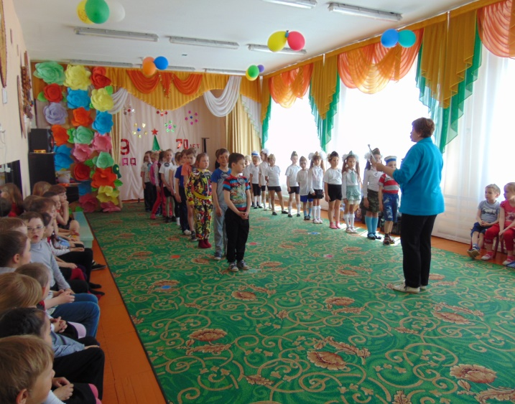
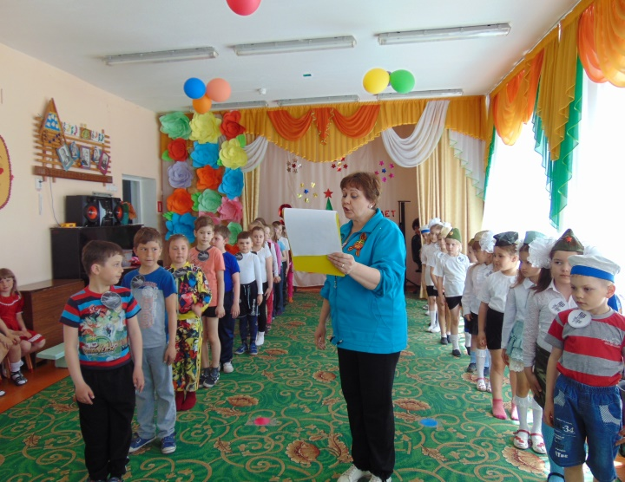
Инструктор. Ребята, скоро мы будем праздновать великий праздник – День Победы! Нелёгким был путь к победе. Враги напали на нас неожиданно. У них было больше танков и самолётов. Наши армии отступали. Бои шли на земле, в небе, на море. Советские люди (Советский Союз — так называлась в те годы наша страна) делали всё, чтобы остановить фашистов. Даже в самые тяжёлые дни они твёрдо верили: «Враг будет разбит! Победа будет за нами!» И вот пришёл день, когда наступление захватчиков было остановлено. Советские армии погнали фашистов с родной земли.
И наступил самый долгожданный, самый великий день. Наши солдаты дошли до границ Германии и штурмом взяли столицу фашистов — город Берлин. Был 1945 год. Цвела весна. Был месяц май. Фашисты признали полное своё поражение 9 мая. С той поры этот день стал нашим великим праздником — Днём Победы. Чудеса героизма и храбрости проявили наши люди, защищая от фашистов родную землю. В борьбе с врагами принимали участие даже дети. Многие из них за отвагу и мужество были награждены боевыми медалями и орденами. Много лет прошло после Великой Отечественной войны, но все люди помнят и чтят героев, защищавших нашу Родину. Наши солдаты, офицеры в любую минуту готовы встать на защиту нашей Родины. Наши мальчики очень хотят быть похожими на них, стать такими же сильными и отважными.
Во имя грядущих побед,
Во славу российского спорта,
Да здравствует детская олимпиада,

Ведущая к новым рекордам!

К празднованию 70-летя победы, посвящаются наши Олимпийские игры.

